Znak sprawy: BI.271.21.2023
Oświadczenie o którym mowa w art. 117 ust. 4 Pzp
(o podziale obowiązków w trakcie realizacji zamówienia)
Zamawiający:
Gmina Miasto Zgierz
pl. Jana Pawła II 16, 95-100 Zgierz
Niniejszy dokument powinien zostać sporządzony wyłącznie w formie elektronicznej, podpisany kwalifikowanym podpisem elektronicznym lub w postaci elektronicznej opatrzonej podpisem zaufanym lub podpisem osobistym - przez Osobę upoważnioną do reprezentacji!
Zamawiający zaleca stosowanie formatu PDF.
Niniejsza oferta zostaje złożona przez:
(podać nazwy, adresy, oraz NIP) Wykonawców
- …
- …
Przystępując do postępowania o udzielenie zamówienia publicznego w trybie podstawowym, z możliwością negocjacji treści ofert, na zadanie pn.: Wprowadzenie Zgierskiej Karty Mieszkańca w ramach projektu „Zgierz – nowoczesne miasto po godzinach” współfinansowanego ze środków Mechanizmu Finansowego EOG 2014-2021 w ramach programu „Rozwój Lokalny”, w związku ze złożeniem oferty wspólnej oraz zaistnieniem okoliczności, o których mowa w art. 117 ust. 4 ustawy Pzp, oświadczam (oświadczamy), że nw. roboty budowlane/usługi/dostawy będą wykonane przez (podać nazwy Wykonawców i zakres zamówienia realizowanego przez poszczególnych Wykonawców):
- ……..
- ……..

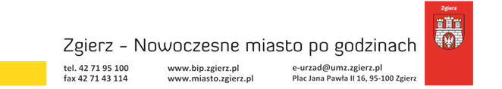

UWAGA:
Dokument musi być podpisany przez osobę lub osoby uprawnione do reprezentowania Wykonawcy i złożony wraz z dokumentem(-ami) potwierdzającymi prawo do reprezentacji przez osobę(y) podpisującą ofertę jeżeli umocowanie tej osoby nie wynika z dokumentów rejestrowych.
Elektroniczny podpis kwalifikowany lub zaufany, lub osobisty

